开发环境配置手册

修订页
编号 | 章节名称 | 修订内容简述 | 修订日期 | 修订前  版本号 | 修订后  版本号 | 修订人 | 批准人

目录
1 前置条件： 4
1.1 JDK版本要求 4
1.2 开发工具（IDE） 4
1.3 应用服务器 4
2 配置开发环境 4
2.1 安装JDK1.4 4
2.2 配置系统变量； 4
2.3 配置tomcat4.1 11
2.4 配置开发工具 11
3 从cvs服务器提取最新代码 16
4 打包 27

前置条件：
本章节说明程序源代码运行所需要的外部条件。

JDK版本要求
本系统源代码需要在JDK1.7系列下运行，其他版本的JDK可能会导致出现不可预料的错误（有特别说明的地方除外）。

开发工具（IDE）
本系统在开发过程中使用的开发工具为MyEclipse2014，本说明书以下内容均为在此开发工具下进行。

应用服务器
本系统在开发过程中使用Tomcat7作为应用服务器调试程序。

获取代码

安装toitorsGit

clone 项目（事先申请好git帐号）
在要工作的目录下，鼠标右键，Git Clone…，弹出对话框，输入代码url地址：
http://192.168.2.211:7083/gitblit/r/piaoljf.git
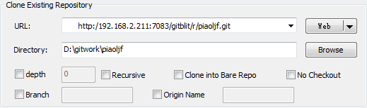
获得的项目文件夹大致如下：
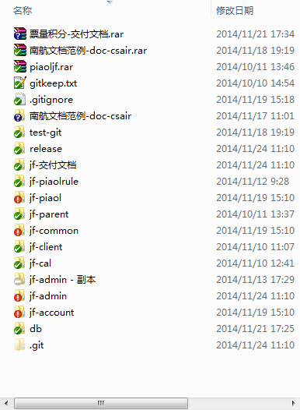

配置开发环境
本章节说明如何配置开发环境。

安装JDK
下载JDK系列后，请根据安装向导提示完成JDK安装。

配置系统变量；
- 在桌面上选择“我的电脑”，鼠标右击，选择属性
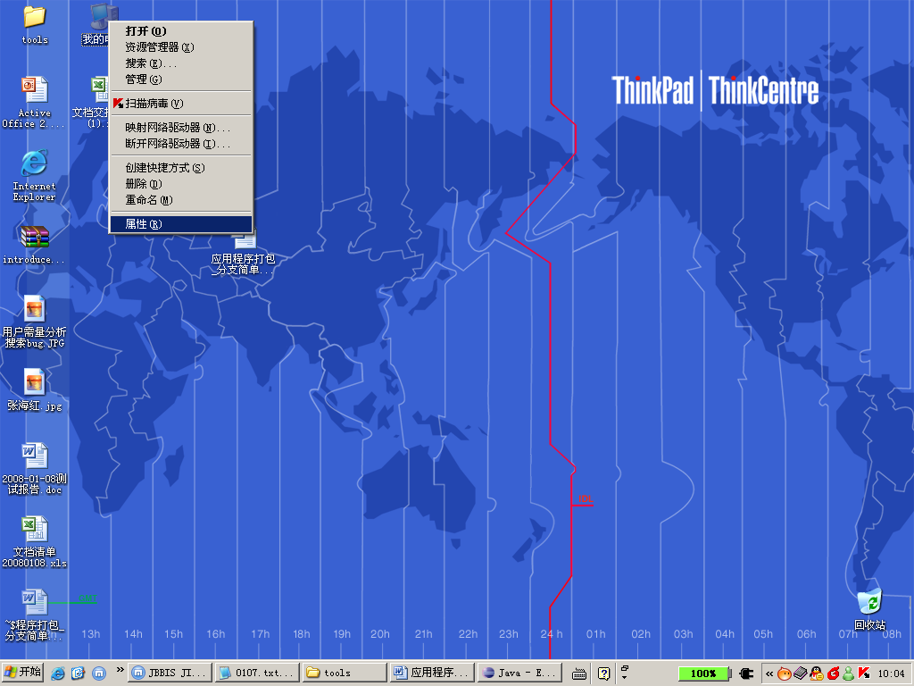
图表 2-1
- 选择“高级”选项卡
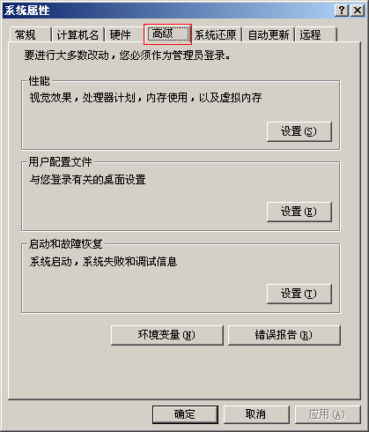
图表 2-2
- 点击“环境变量”按钮
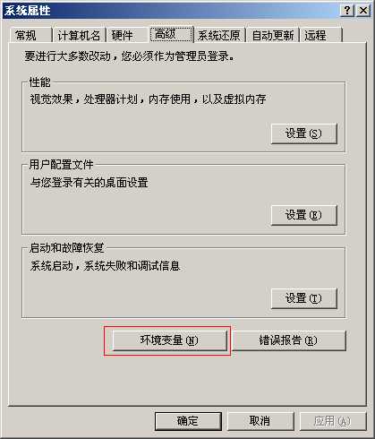
图表 2-3
- 点击下图所示的“新建”按钮
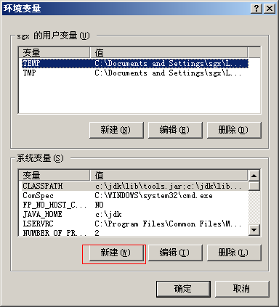
图表 2-4
- 在下图所示的窗口中，变量名输入“CLASSPATH”，注意大小写，变量值输入：“.;JDK安装路径\lib\tools.jar; JDK安装路径\lib\dt.jar”，如：本机JDK安装在“C:\JDK”目录下，则将红色字体替换为“C:\JDK”；输入完成后点击“确定”按钮；
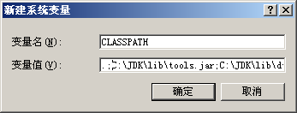
图表 2-5
- 重复以上步骤新建变量“JAVA_HOME”，变量名输入“JAVA_HOME”，注意大小写，变量值输入JDK的安装目录路径；
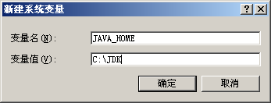
图表 2-6
- 在变量列表中选择“Path”变量，点击编辑按钮
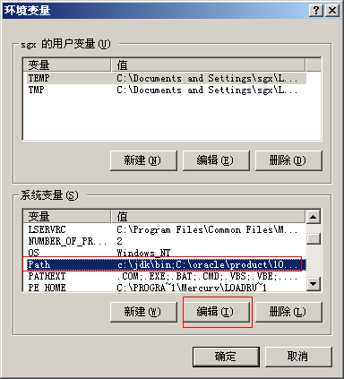
图表 2-7
- 在弹出的编辑窗口中修改变量值，在变量值的最前边加上“JDK安装路径\bin;” 如：本机JDK安装在“C:\JDK”目录下，则将红色字体替换为“C:\JDK”；输入完成后点击“确定”按钮；
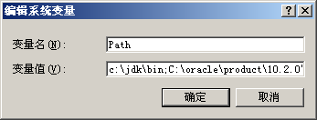
图表 2-8
- 配置完成后点击下图所示的“确定”按钮
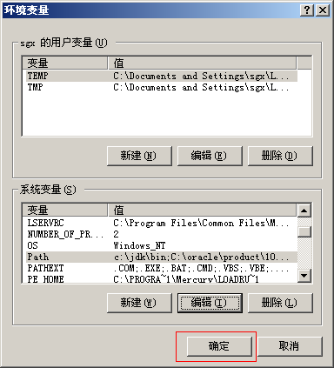
图表 2-9
- 点击下图所示的“确定”按钮
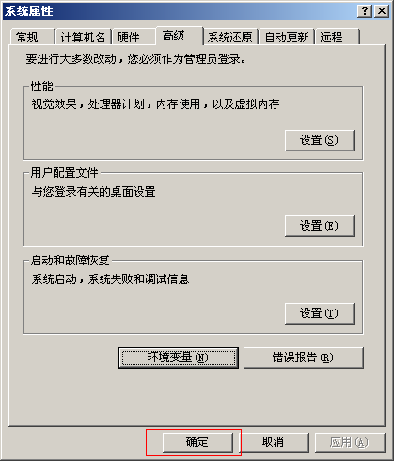
图表 2-10

配置开发工具
打开myeclipse，
右键import…：
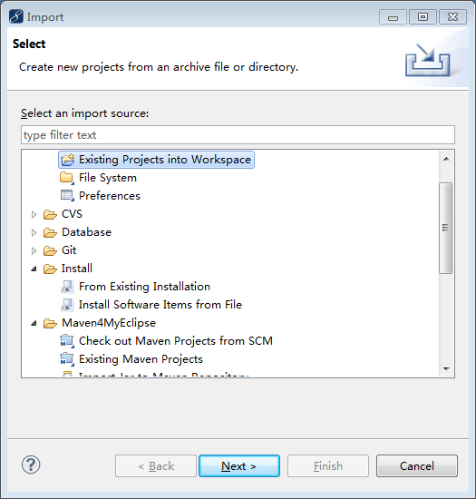
选择代码存放的目录导入项目：
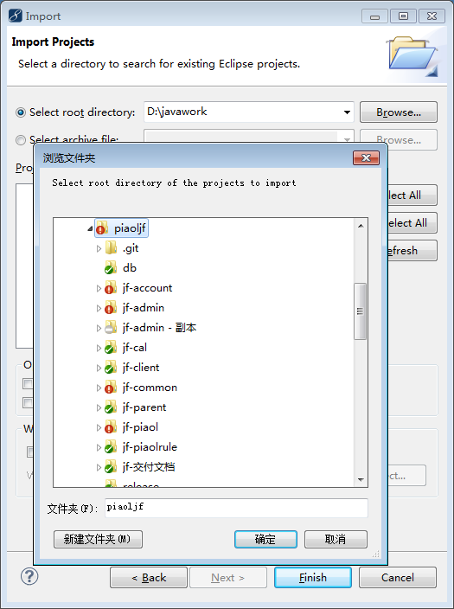
导入后：
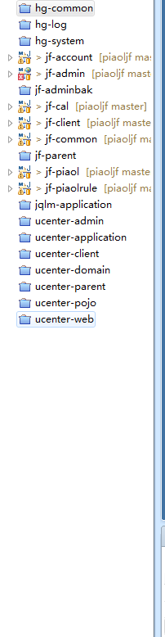

运行
选中jf-admin，右键 运行为…|MyEclipse server Application:
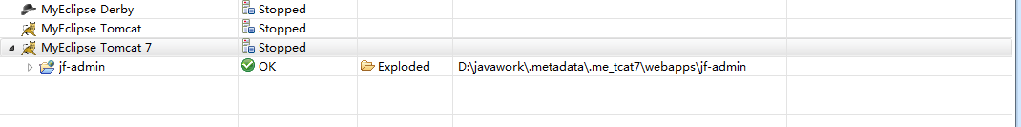

代码版本操作：
获取最新代码 git|Pull…
进行修改。
提交到本地 git|commit ->
将本地的提交推给服务器 git|Push…
切换为某个分支或版本： git|Switch/Checkout…

打包
- 在jf-admin pom.xml中，设置激活的环境名，如开发环境下的打包配置为：
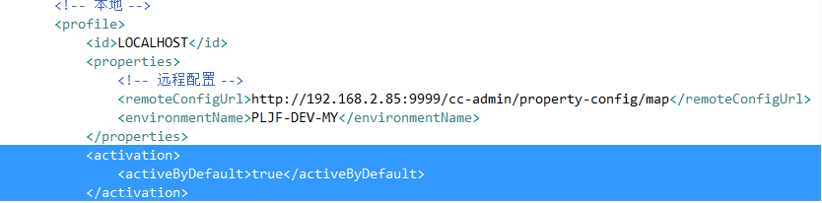
- 请 “Project|Clean…”，选中 jf-admin项目即可。

- 选择发布的模式为打包方式而非开发方式：
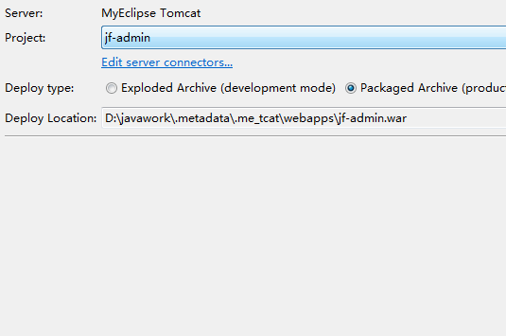
- 检查jf-admin.war中的applicationContext.xml中的环境名是否正确：
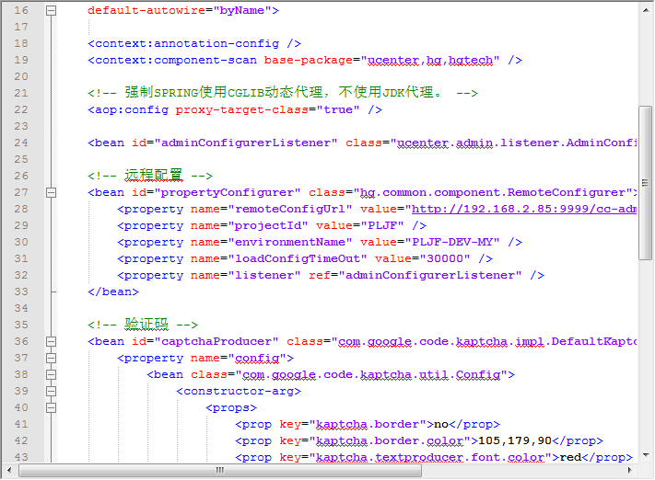
即可。

